NAVODILA ZA DELO DOMA – 4. 1. – 8. 1. 2021
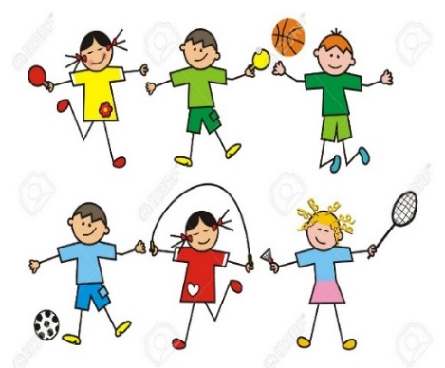
INTERESNA DEJAVNOST - ŠPORT
Poleg športne opreme potrebuješ igralno kocko, če te nimaš, lahko na majhne kose papirja napišeš števila od 1 do 6.
Navodila igre so preprosta, in sicer mečeš kocko ali vlečeš papirčke in se za toliko mest prestaviš po igralni deski naprej. To pomeni, če vržeš kocko na število 5. Se prestaviš 5 mest.
Kocko mečeš toliko časa, da narediš 8 različnih vaj.Po polju lahko slediš, kar s prstom in poskrbiš za okolje tako, da ne kopiraš po nepotrebnem, nalogo narišeš na list papirja.

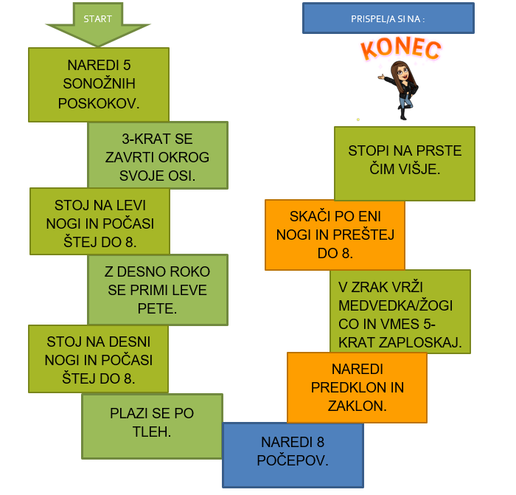
ZAKLJUČNI DEL: Naredite še raztezne vaje po svoji izbiri.
NALOGA: pošlji poročilo ali fotografijo opravljene naloge na e-naslov: antonija.zaksek@guest.arnes.si Učiteljica športa

